1.1.2 Percentages en indexcijfers - Uitleg vaardigheden
Drie vaste procedures voor percentages en indexcijfers.

Vaardigheid 1: procentuele verandering berekenen
Stap | Actie
1 | Noteer oude waarde en nieuwe waarde
2 | Bereken (nieuw - oud) / oud x 100%
3 | Interpreteer positief als stijging en negatief als daling
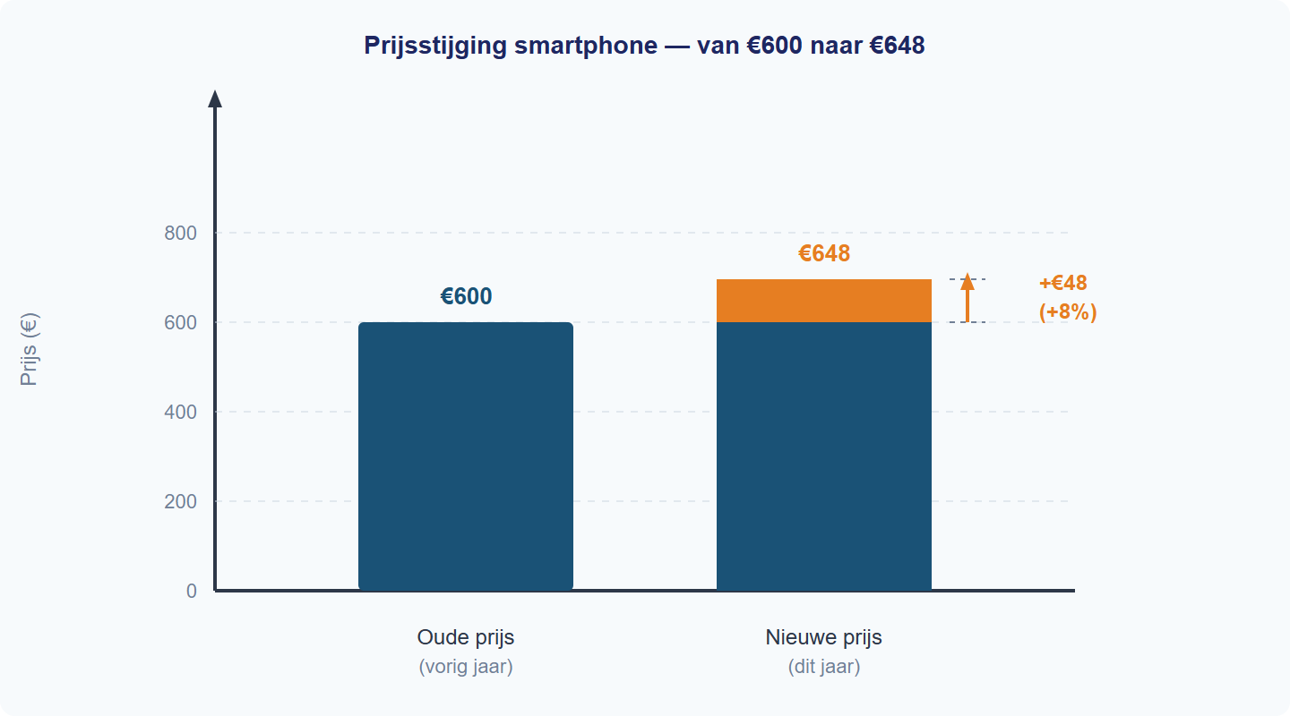

Vaardigheid 2: indexcijfer berekenen
Stap | Actie
1 | Bepaal het basisjaar: index = 100
2 | Bereken waarde / basiswaarde x 100
3 | Interpreteer boven of onder 100
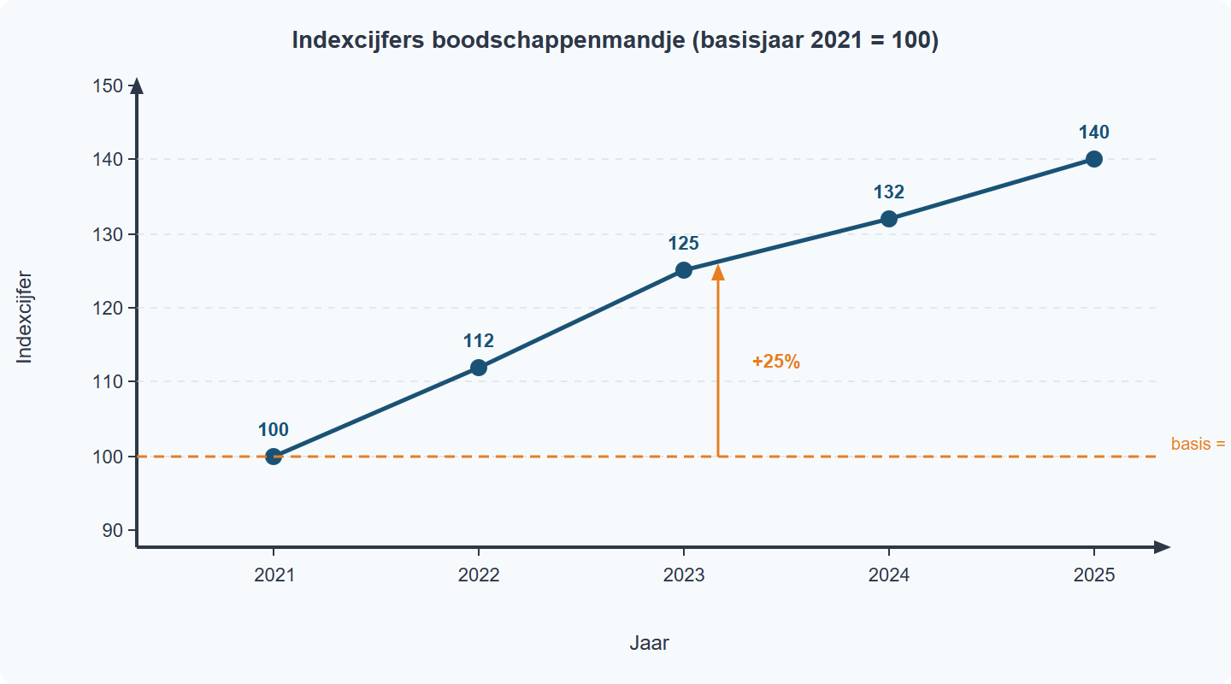

Vaardigheid 3: indexpunten niet verwarren met procenten
Een stijging van 125 naar 135 is 10 indexpunten. De procentuele stijging is 10 / 125 x 100% = 8%.
